Cách thức liên hệ, tương tác hỏi - đáp qua các tiện ích trực tuyến (Chatbox, web, Fanpage, Zalo) trên Cổng Dịch vụ tỉnh
Khi gặp vướng mắc về thực hiện TTHC cần hỗ trợ, quý khách hàng có thể liên hệ qua các phương thức sau: Tổng đài đường dây nóng 19001023; chatbox, Hỏi - Đáp trên https://hanhchinhcong.khanhhoa.gov.vn, Fanpage: facebook.com/hanhchinhcongKH, Zalo Official: Hành chính công Khánh Hòa.
1) Tổng đài đường dây nóng 19001023:
Khách hàng gặp vướng mắc về TTHC cần liên hệ trực tiếp để giải quyết ngay, hãy gọi đến số tổng đài đường dây nóng 19001023 của Trung tâm Công nghệ thông tin và Dịch vụ hành chính công trực tuyến tỉnh Khánh Hòa để được nhân viên của Trung tâm hỗ trợ kịp thời.
2) Tiện ích trực tuyến Chatbox Cổng Dịch vụ công tỉnh:
Khách hàng gặp vướng mắc về TTHC cần trao đổi để được hỗ trợ trực tuyến ngay, truy cập địa chỉ: https://hanhchinhcong.khanhhoa.gov.vn, bấm vào biểu tượng “ Chúng tôi đang trực tuyến” . Nhập nội dung câu hỏi hoặc cung cấp tệp tài liệu đính kèm (lưu ý: kích thước tệp tối đa cho phép mỗi lần tải lên là 5 MB). Cán bộ hỗ trợ trực tuyến của Trung tâm luôn trực tuyến và sẵn sàng hỗ trợ giải đáp các vướng mắc của khách hàng trong giờ hành chính.
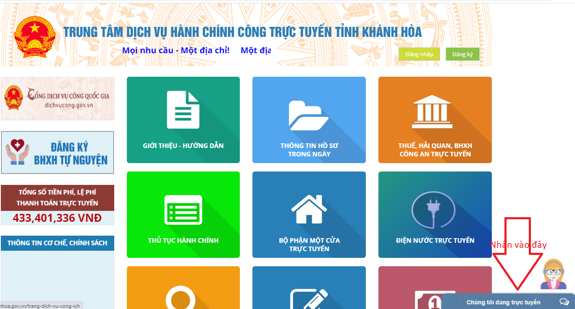

3) Chuyên mục Hỏi - Đáp trên Cổng Dịch vụ tỉnh:
Khách hàng cần gửi phản ánh, kiến nghị về thực hiện TTHC đến các cấp thẩm quyền, truy cập địa chỉ: https://hanhchinhcong.khanhhoa.gov.vn, nhấn logo “Góp ý - Hỏi đáp”. Tiến hành nhập các thông tin theo form mẫu hướng dẫn để gửi phản ánh, kiến nghị về thực hiện TTHC. Ban biên tập Cổng Dịch vụ hành chính công trực tuyến tỉnh sẽ là cơ quan đầu mối tiếp nhận, chuyển các phản ánh, kiến nghị của khách hàng đến cơ quan có thẩm quyển để trả lời theo quy định. Kết quả trả lời sẽ được gửi đến khách hàng qua email và được đăng tải trên Cổng Dịch vụ hành chính công trực tuyến tỉnh.
Ngoài ra, Khách hàng có thể tương tác, trao đổi trực tuyến qua các kênh mạng xã hội của Trung tâm như Fanpage Hành chính công Khánh Hòa: facebook.com/hanhchinhcongKH ; Zalo Official: Hành chính công Khánh Hòa
Thông tin chi tiết về các kênh hỗ trợ, khách hàng xem tại trang chủ Cổng Dịch vụ công tỉnh tại địa chỉ: https://hanhchinhcong.khanhhoa.gov.vn
